PETEK – 8. 5. 2020

MATEMATIKA – Merim dolžino – CENTIMETER

1. NALOGA : RISANJE ČRT

POTREBUJEŠ:
matematični zvezek
ravnilo
barvice

- S pomočjo ravnila v zvezek nariši z barvicami različno dolge črte, npr. 3cm,
7 cm, 15 cm, 9 cm,12 cm,17cm.
Pri risanju črt bodi natančen/na. Črte nariši v različnih legah/položajih. Pod narisano črto napiši dolžino. Ne pozabi napisati mersko enoto (cm). Naslov VAJA napiši z rdečo barvico v prvo vrstico.

2. NALOGA (Drugo in tretjo nalogo prepiši v matematični zvezek na naslednjo prazno stran.)

POMEMBNO: Ne pozabi zapisati mersko enoto (cm).

Imamo dva trakova. Prvi meri 20 cm, drugi pa 40 cm.
Koliko merita oba skupaj?

R: 20 cm + 40 cm = 60 cm

O: Oba skupaj merita 60 cm.

3. NALOGA (Poskusi jo rešiti sam/a.)

Imam trak, ki je dolg 40 cm.
Koliko traku mi bo še ostalo, če odrežem 10 cm?

R: 40 cm

O:

4. DELO Z DZ 3, str. 37

8.–12. naloga
Samostojno reši naloge.
Preveri pravilnost rešitev.

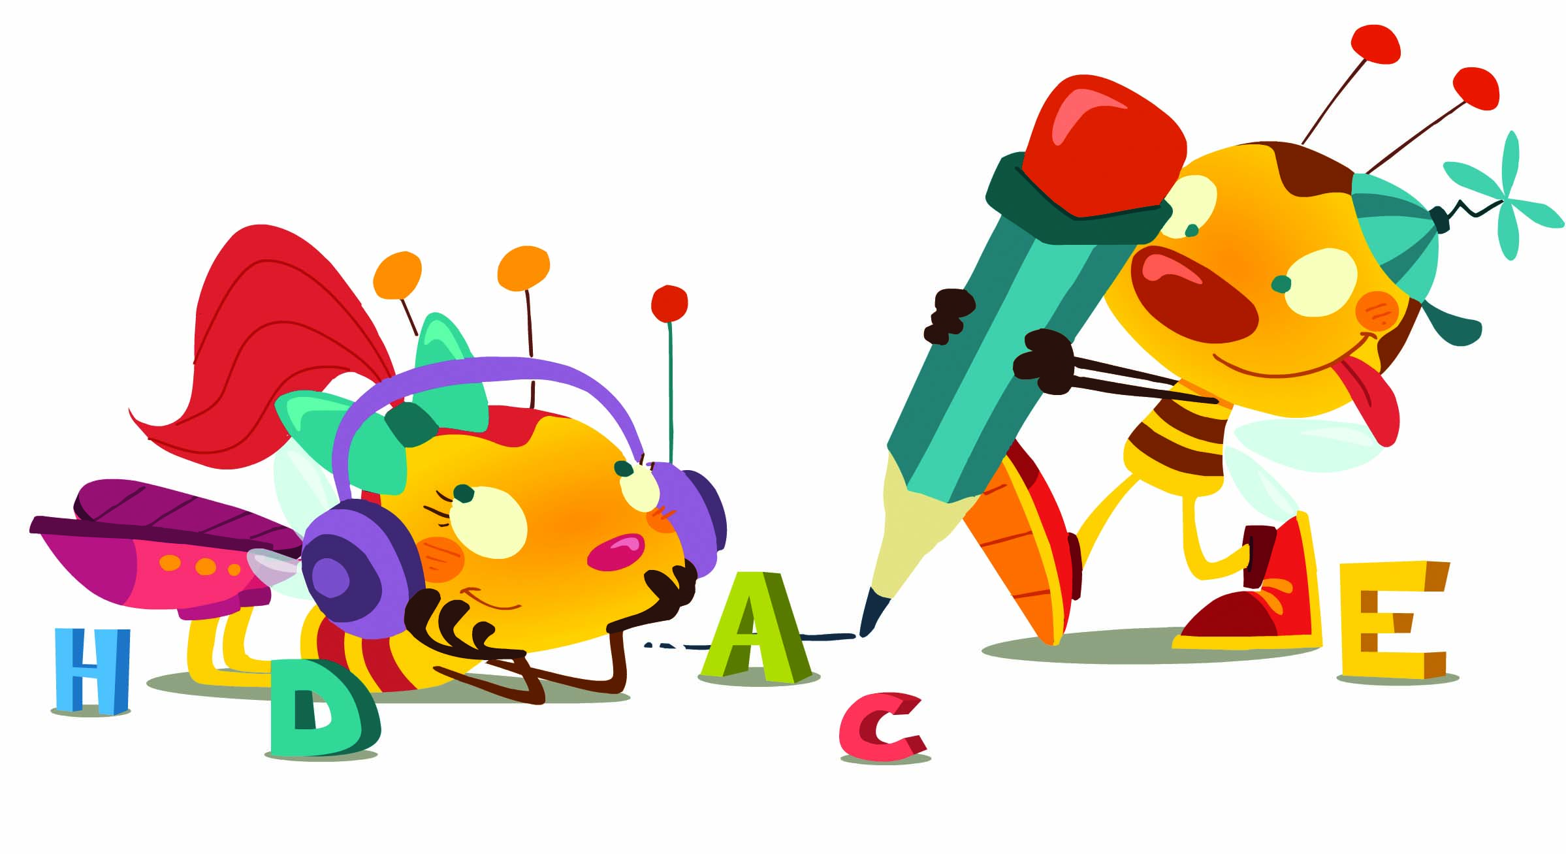 SLOVENŠČINA – MALA IN VELIKA PISANA ČRKA V

1. VELIKA PISANA ČRKA V: Izpeljava velike pisane črke V iz velike tiskane črke V (v pomoč ti pošiljam link - https://www.lilibi.si/solska-ulica/slovenscina/dezela-abc/pisane-crke/i/kako-napisemo-to-crko).

2. Primerjaj veliko tiskano V in veliko pisano črko V.
3. VELIKA PISANA ČRKA V
Veliko pisano črko V piši s prstom v zdrob, v mivko, po zraku, po hrbtu, na liste…
4. DZO 2, str. 101

Oglej si potezo pisanja velike pisane črke V na strani 101. Prevleci jo z nalivnim peresom, nato nadaljuj s pisanjem v DZO eno vrstico. Zapiši tudi besedo VENA. (Bodi pozoren/na na pravilno držo nalivnega peresa, presledke med črkami »prstek«, pravilno sedenje, odmik očesa od lista ter pravilno potezo črke). UPOŠTEVAJ ČRTOVJE. Veliko pisano črko V pišemo od zgornje črte do spodnje).

5. ZAPIS V ZVEZEK
V črtasti zvezek vadiš zapis velike pisane črke V (V prvo vrstico pišeš veliko pisano črko z rdečo barvico, nato pa še 2 vrstici z nalivnim peresom. V 4. vrstico napiši besedo VENA.

6. MALA PISANA ČRKA v . Po enakem postopku kot si spoznal/a veliko pisano črko V, boš zdaj spoznal/a še malo pisano črko v.

- Izpeljava male pisane črke v iz male tiskane črke v (v pomoč ti pošiljam link - https://www.lilibi.si/solska-ulica/slovenscina/dezela-abc/pisane-crke/i/kako-napisemo-to-crko).

NASVET: (Začni pri spodnji črti povleci poševno črto skoraj do sredine, nato zavij v desno in vleci črto naravnost do spodnje črte, zavij v desno in potuj naravnost/navzgor do sredine in napiši ročico« kot pri črki r.)

- Primerjaj malo tiskano in malo pisano črko v.

- MALA PISANA ČRKA v
Malo pisano črko v piši s prstom v zdrob, v mivko, po zraku, po hrbtu, na liste…

- DZO 2, str. 100

Oglej si potezo pisanja male pisane črke v na strani 100. Prevleci jo z nalivnim peresom, nato nadaljuj s pisanjem v DZO dve vrstici.

Poskusi napisati tudi besede vem, vran, raven v DZO.
(Pri pisanju črk in besed bodi pozoren/na na pravilno držo nalivnega peresa, presledke med črkami/ besedami »prstek«, pravilno sedenje, odmik očesa od lista ter pravilen zapis in vezavo črk.
Upoštevaj črtovje.)

- ZAPIS V ZVEZEK
V črtasti zvezek vadiš zapis male pisane črke v. (Nadaljuješ na isti strani, kjer si pisal/a veliko pisano črko V.
V naslednjo prazno vrstico zapišeš malo pisano črko v z rdečo barvico, v preostale vrstice pa z nalivnim peresom. Napiši po eno vrstico besedo vem, vran, raven.
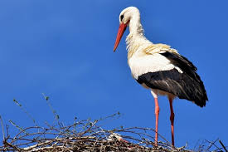 SPOZNAVANJE OKOLJA – ŽIVALI SPOMLADI

DELO Z UČBENIKOM, STR. 58
Preberi besedilo na drugi pasici/modrem okvirčku. (PREBUDIJO SE ŽIVALI, KI SO ZIMO PRESPALE. IZ TOPLIH …)
Oglej si fotografije živali ter jih poimenuj.

Lastovica
Ustno opiši lastovico: velikost, barva perja, kljun, noge, rep, krila …
Kje si lastovki spleteta gnezdo?
Iz česa lastovki spletata gnezdo?
Zakaj spletata gnezdo?
Povejte, iz česa se izleže lastovka, kdo in kako skrbi za mladiče.
Ali so lastovke ptice selivke ali ptice stalnice?

Štorklja
Ustno opiši štorkljo: velikost, barva perja, kljun, noge, rep, krila …
Kje si štorklji spletata gnezdo?
Iz česa štorklji spleteta gnezdo?
Zakaj spletata gnezdo?
Povejte, iz česa se izleže štorklja, kdo in kako skrbi za mladiče.
Ali so štorklje ptice selivke ali ptice stalnice?
Primerjajte lastovko in štorkljo. Med njima poiščite podobnosti in razlike.

Razvoj žabe
Oglej si fotografije, preberi besedilo o razvoju žabe.
Se še katera žival razvija na podoben način kot žaba?

RAZMISLI IN ODGOVORI: Katere ptice so bile pri nas vso zimo? Katere so se vrnile iz južnih krajev in zakaj? (Spomni se, kaj smo povedali o pticah selivkah in stalnicah. )
Zdaj pa je čas za gibanje na svežem zraku. S sabo pokliči še nekoga. Družba je vedno dobrodošla.

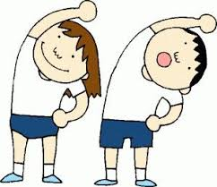BORILNE IGRE
PURANJI BOJ
Igralca počepneta in skleneta roki pod koleni. Z rameni trkata drug drugega, toliko časa, da eden izmed njiju razklene roki. Vajo ponovita, le da se sedaj primeta za pete.

PETELINJI BOJ
Igralca si stopita nasproti. Vsak se skuša dotakniti kolena soigralca. Prepovedan je vsak drug telesni kontakt. Za vsak dotik nasprotnikovega kolena dobi igralec točko. (Igrata na tri točke.)

Različica: Učenca si stojita nasproti, podata si desni roki. S prosto roko se skušata dotakniti nasprotnikovega kolena.

TIGROV REP
Igra poteka na blazini, igralca se premikata po vseh štirih.
Igralca si zadaj za hlače zatakneta trak iz blaga. Drug drugemu poskušata potegniti trak izza hlač. (Igrata na tri točke.)

Tako, za danes bo dovolj. Upam, da nisi preveč utrujen/a. Pred tabo je vikend, preživi ga prijetno in veselo.

